# Stromstärke bei Haushaltsgeräten

1.  Von verschiedenen Haushaltsgeräten wird die Stromstärke gemessen.Beschrifte die Bauteile.

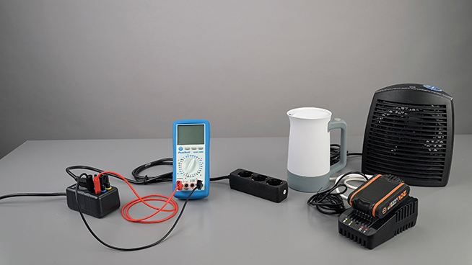

2

4

5

3

6

1

1 – Steckdose mit Sicherheitsbuchsen

­

2–Messgerät

3–Mehrfachsteckdose

4–Wasserkocher 5–Heizlüfter 6–Ladegerät

1.  Stromkreise im Haushalt sind in der Regel bis 16 Ampere (16 A) abgesichert. Was kann passieren, wenn die Stromstärke über 16 A ansteigt? Beschreibe es.

Im besten Fall unterbricht die Sicherung

den Stromkreis. Ansonsten erwärmt sich die

Leitung sehr stark. Das kann im schlimmsten

Fall zu einem Wohnungsbrand führen.

1.  Bestimmte elektrische Geräte im Haushalt benötigen hohe Stromstärken.
   1. Begründe, dass diese Geräte nicht an eine Mehrfachsteckdose angeschlossen werden dürfen.

Je mehr Geräte an einer Mehrfachsteckdose

angeschlossen sind, desto höher ist die

Stromstärke. Durch die hohen Stromstärken

dieser Geräte könnte die zulässige Stromstärke

von 16 A im Stromkreis überschritten werden.

* 1. Streiche die Geräte durch, die hohe Stromstärken benötigen.

|  |  |  |  |
| --- | --- | --- | --- |
| ~~Heizlüfter~~ | ~~Wasserkocher~~ | ~~Waschmaschine~~ | Handy-Netzteil |
| Computer | ~~Wäschetrockner~~ | Kühlschrank | ~~Elektroherd~~ |
| ~~-Auto-Ladekabel~~ | TV mit Soundbar | ~~Backofen~~ | Schreibtischlampe |